华北电力大学硕士生导师个人介绍
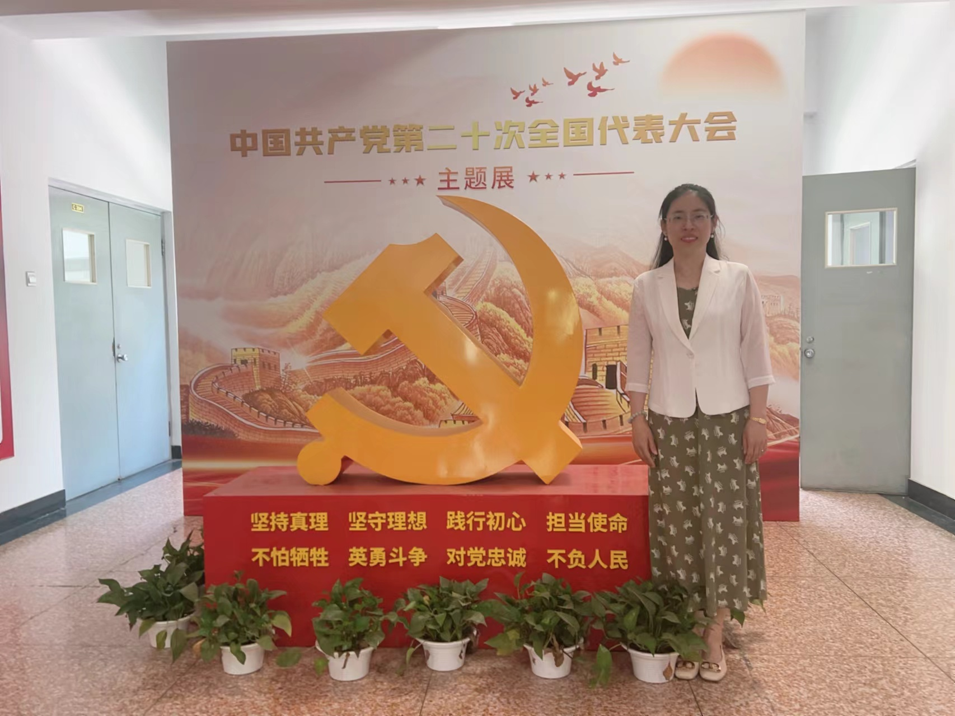

姓名：吴宁宁
职称：副教授
所在院系：马克思主义学院
研究方向：Focus Area：
- 马克思主义伦理学（Marxist ethics）
- 党建与思想政治教育（Party building and ideological and political education）
- 文化建设与发展（cultural construction and development）

联系方式
办公地址：华北电力大学马克思主义学院教三C231
电子邮箱：wuningning1981@163.com
办公电话：

个人简介及主要荣誉称号：
吴宁宁，女，1981年12月生。 2004年在辽宁师范大学思想政治教育专业获得学士学位，2004年-2011年9月在东南大学伦理学专业获得硕士、博士学位。
主要研究领域为马克思主义伦理学、党建与思想政治教育、文化建设与发展等。主要讲授《思想道德与法治》《诸子百家思想释读》等本科课程以及《自然辩证法概论》《人的发展专题研究》等研究生课程。曾获得“第十届北京市高校思想政治理论课青年教师教学基本功比赛二等奖”、“2022年‘永远跟党走’北京市大中小学思政课优秀教学课例征集展示活动三等奖”“华北电力大学第二届教学创新大赛一等奖”，参研主持国家社科基金、北京高校思想政治工作研究课题多项，出版专著三部、参编著作一部，在CSSCI、北大核心期刊等刊物发表学术科研论文20余篇。

教学与人才培养情况:
1.教学课程：
思想道德与法治，2020年起，48学时
诸子百家思想释读，2018年起，32学时
自然辩证法概论，2021年起，36学时
人的发展专题研究，2020年起，16学时
主要科研项目情况
1.国家社科基金“推进社会主义文化强国建设的理论与实践研究”，2023-2027年，20万；
2.北京市委教育工委北京高校思想政治工作研究重点课题“大国首都伟大历史成就融入高校思政课教学研究”，2024-2026年，5万；
3.北京市委教育工委北京高校思想政治工作研究一般课题“‘大思政课’视域下运用首都文化资源助力高校思政课教学研究”，2022-2023年，2万；
4.“行业特色类高校增强思想政治理论课获得感教学研究——以‘思想道德与法治’课为例”2022-2024年，2万；
5.“华北电力大学2022年度“长城计划”专项研究课题：运用北京红色文化助力提升高校党史学习教育效果研究——以华北电力大学为例”，2022-2024年，1.5万；
6.“大思政课”视域下运用中华优秀传统文化提升思政课育人实效性研究，华北电力大学，2024-2026年，1万。
主要获奖
- 北京市委教育工委，2019年，第十届北京市高校思想政治理论课青年教师教学基本功比赛二等奖；
- 北京市委教育工委，2019年，第十一届北京市青年教师教学基本功比赛三等奖；
- 北京市委教育工委，2022年，北京市“永远跟党走”大中小学思政课优秀教学课例征集展示活动三等奖；
- 2022年华北电力大学第二届教学创新大赛一等奖；
- 2024年华北电力大学第四届教学创新大赛二等奖。
代表性论著
- 独著，《梁启超伦理思想研究》，首都师范大学出版社，2019.05;
- 独著，《中华优秀传统伦理文化融入高校思政课教学创新思考》，社会科学文献出版社，2023.06;
- 《始终坚持人民的主体地位》，《思想教育研究》，2019.01,CSSCI;
- 《党的十九大精神融入“马克思主义基本原理概论”课程探微——以课程中马克思主义哲学部分为例》，《思想理论教育导刊》，2019.01,CSSCI；
- 《高校主体性德育培养的新视域探索》，《东北大学学报（社会科学版）》，2019.02,CSSCI；
- 《共产党人使命的演进逻辑——从<共产党宣言>到新时代》，《河海大学学报（社会科学版）》，2019.03，CSSCI；
- 《生产力发展视域下社会主义现代化建设一百年的历史实践和未来意蕴》，《重庆大学学报（社会科学版）》，2020.02，CSSCI；
- 《新时代美好生活的契约伦理意蕴及建构探赜》，《思想政治教育研究》，2020.05，北大核心；
- 《中国之治的发展理路与实践自觉》，《思想教育研究》，2021.07 ，CSSCI；
- 《推进信息技术与思想政治理论课深度融合的思考》，《思想政治教育》，2021.08 CSSCI；
- 《新时代高校思政课程与课程思政渠道融合的思路旨归与原则观照》，《学校党建与思想教育》，2022.11，北大核心；
- 《“行业元素”融入行业特色高校思政课教学创新思考》，《思想政治教育》，2023.06，北大核心；
- 《“大思政课”视域下首都文化资源融入高校思政课多维探析》，《北京教育(德育)》，2023.06；
- 《以“六个要”提升高校思政课教师综合素养》，《中国德育》，2024.13；
- 《运用北京红色文化助力提升首都高校党史学习教育效果的价值与路径探索》，《北京党史》，2024.03.
- 《全人类共同价值的真理意蕴与实践理路》，《中共石家庄市委党校学报》，2024.10；

